**新桥街道中心幼儿园小四班幼儿活动状况记录表**

2025.01.19

**来园情况：**

今日我们小四班来园20人，1位小朋友病假，2位小朋友事假。

代宵小朋友今天有点小情绪，进教室后慢慢就平静下来了。冯育泽小朋友有点事情来晚了一点儿，心情也不是很美好，没有参加户外活动。

刘瑞麟、汤语桐、万弘一、高蝶珺、谌昱昕、陆博渊、宋陈凯、祝嘉沁小朋友能高高兴兴进入班级，能自主进餐，并选择自己喜欢的游戏进行游戏。

**区域游戏**

今天区域游戏时间，孩子们根据自己的想法选择了自己喜欢的游戏，并能按照游戏规则进行尝试探索。

有的宝贝在娃娃家烧饭吃饭、照顾小客人；有的宝贝在益智区玩分类游戏、刺猬背果果游戏，有的宝贝在建构区玩鲁班塔游戏、磁力片游戏；有的宝贝在玩夹毛球的游戏；有的宝贝还在吃点心……今天孩子们在游戏结束后在老师的提醒下整理自己的游戏盒，真不错！

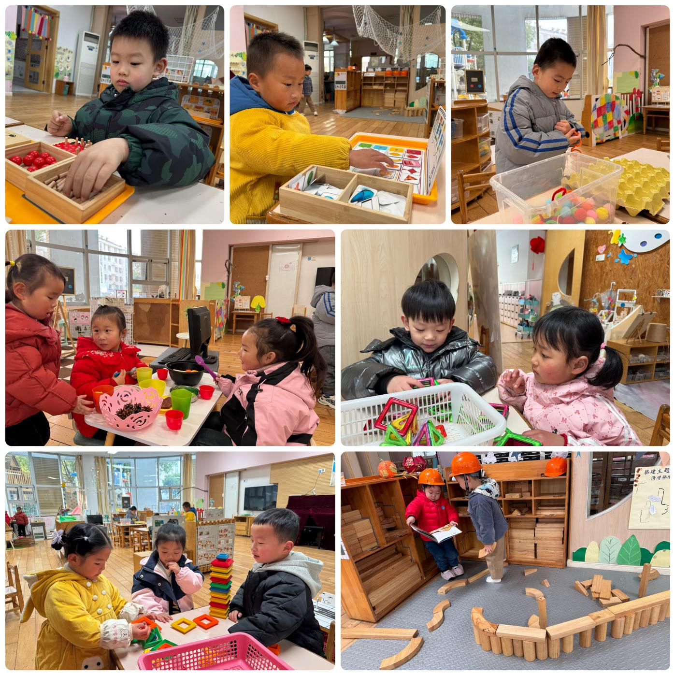

**户外游戏：**

今天我们一起去户外进行了综合运动。在游戏开始前，我们喝了一点水润润嗓子，简单运动了一下放松身体，接着王老师讲了一下关于呼啦圈的游戏要求。游戏过程中有的宝贝在转呼啦圈、有的宝贝在开小火车、有的宝贝在跳圈圈小路……大家玩得真开心呀！

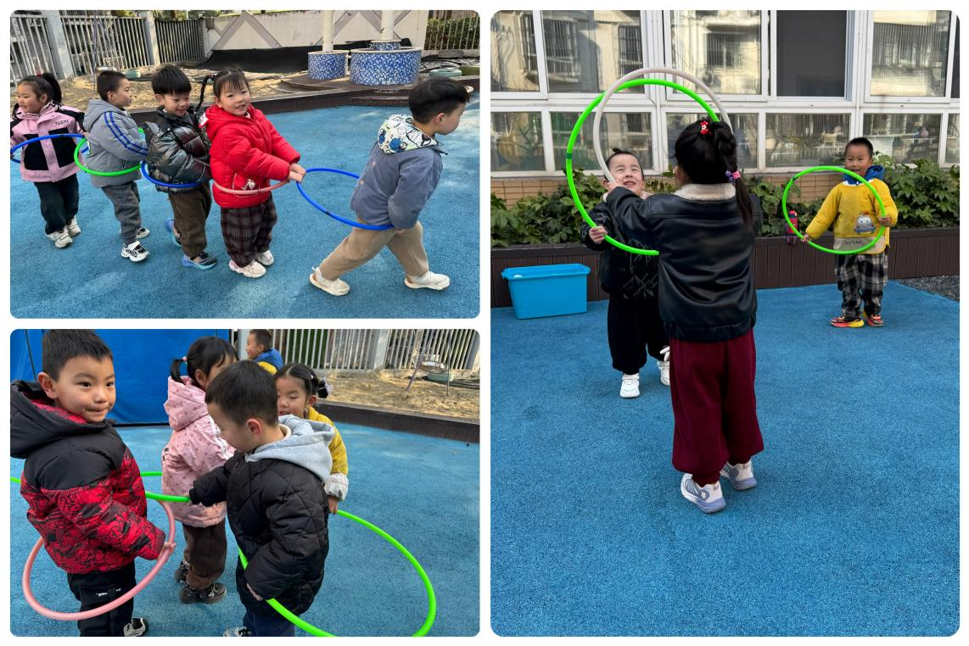

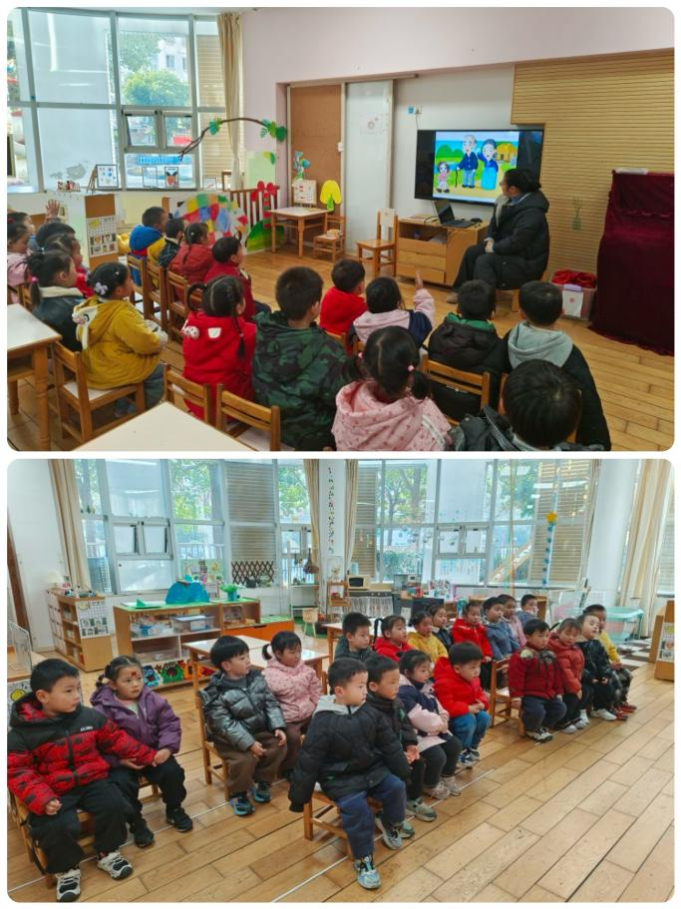

**集体活动及生活活动情况：**

**音乐：扶爷爷奶奶走路**

音乐《扶爷爷奶奶走路》是一首两段体结构的音乐，第一段音乐柔和、缓慢，表现爷爷奶奶走路的缓慢、不便的特点。第二段音乐节奏欢快、有力，表现小朋友走路的轻快活泼。本次活动主要引导幼儿欣赏音乐理解音乐内容，尝试用简单的动作表现音乐角色以及音乐中的情境。在活动中高蝶珺、宋陈凯、刘若熙、刘瑞麟、万弘一、张艺彤、祝嘉沁、刘语辰、薛宇程、冯育泽愿意参与集体谈话活动，理解音乐内容能根据音乐内容以及情绪进行模仿，表现小朋友和爷爷奶奶走路姿势的不同。吴沐泽、韩雨彤、代霄、吴沐萱、谌昱昕、汤语桐、陆博渊、顾奕凯、黄宇骞、李泓硕能在活动中认真听，感受音乐节奏、强弱的不同，初步体验分角色进行表演的快乐。

**生活活动情况：**

1.午餐情况：

今天的午饭吃的是板栗牛肉焖饭（牛肉、米、栗子、青菜、香菇）、萝卜木耳鸽子汤，水果是火龙果、龙眼。大部分小朋友们能叠好湿巾，安静进餐。部分小朋友今天还需要老师喂饭，黄宇骞、刘语辰小朋友还剩下一点儿饭没有吃完。饭后大部分小朋友们能在老师的提醒下做好饭后洗手、漱口、擦嘴巴。

2.午睡情况：

午睡时，孩子们都能在老师的提醒下整理好鞋子、叠好裤子，然后盖好被子进行午睡。祝嘉沁、代宵、万弘一、韩雨彤、李泓硕、陆博渊、刘若熙宝宝需要老师陪伴了一会儿，大部分小朋友在12:40左右都睡着了。

**家园合作：**

动态上的照片，仅作为老师观察时的随拍，并不是所有孩子的照片都会呈现。